Косоруков Роман Сергеевич  
ИВТ; 3 курс  
Лабораторная работа 6

Задание 1   
Продемонстрировать tcp-сеанс обмена информационными сообщениями

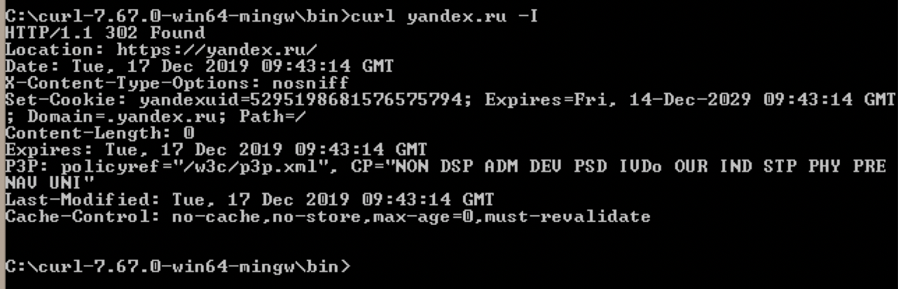

Задание №2. Объяснить адрес по схеме http. Дать расшифровку доменному имени и заголовкам http

http://www.yandex.ru/number1/kosorukov.html

Универсальный указатель ресурса состоит из:

1. Протокол – это набор правил, по которым происходит обмен информацией. В данном примере использован наиболее часто используемый протокол http:// – протокол передачи гипертекста.
2. Доменное имя или IP-адрес, который позволяет однозначно идентифицировать компьютер (сервер) в сети Internet, содержащий нужную информацию.
3. Путь, состоящий из имен папок, разделенных символом «/», последовательно открывая которые можно «добраться» до нужной информации. В данном примере искомая информация находится в папке number1.
4. Имя файла, который содержит нужную информацию. В нашем примере информация находится в файле kosorukov.html, в котором содержатся советы по поиску на поисковом сервере yandex.ru.

Задание 3

Показать активные tcp-соединения, объяснить изменение состояния

Утилита netstat с флагом запуска –p tcp позволяет отобразить все активные соединения tcp.

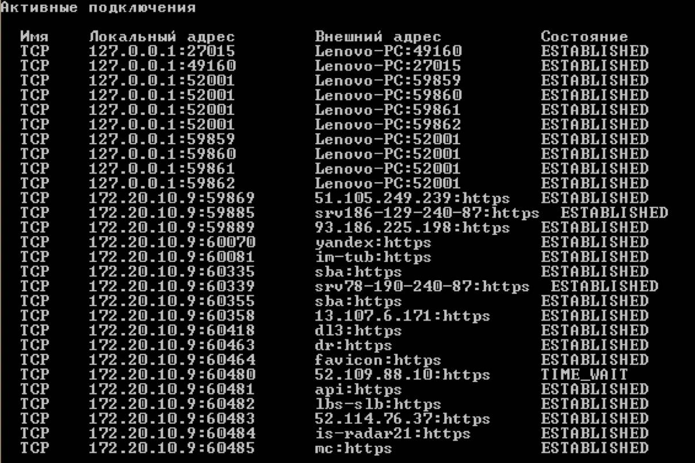

Задание 4

Определить эффективную пропускную способность сети (icmp)

Воспользуемся следующей формулой для определения ширины полосы пропускания

, где W1 и W2 размеры пакетов а D1 и D2 время задержки. Узнаем это при помощи утилиты ping

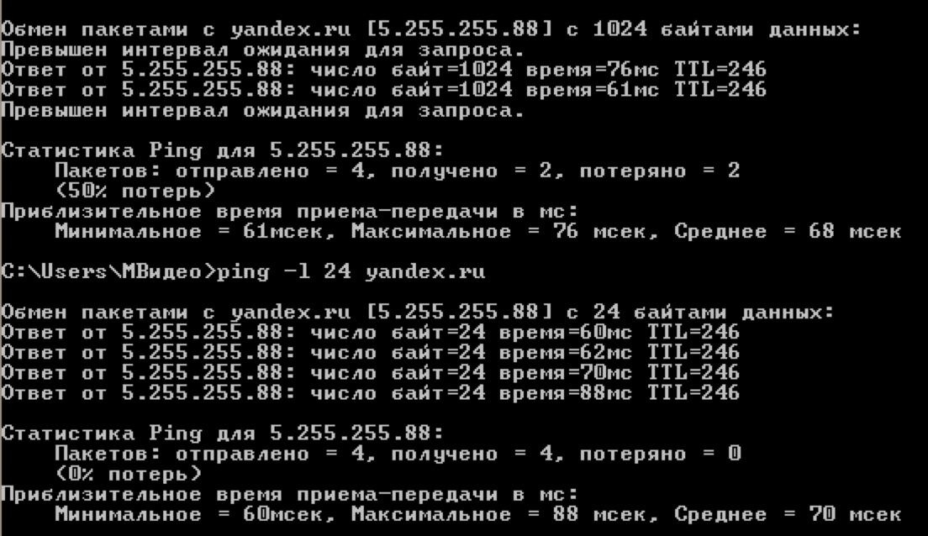

W1=1024

W2=24

D1=61

D2=60

Bav=(1024-24)/(61-60)=1000байт/мс